Pierre Boesten

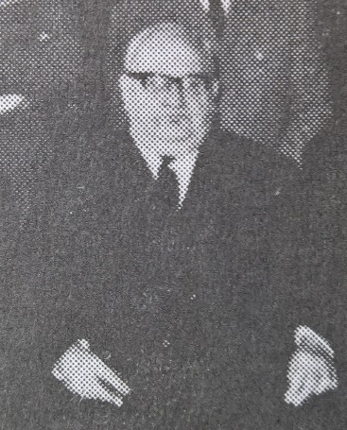
Geboren 12 maart 1895 te Klimmen
Overleden 1 sept. 1976 te Klimmen
81
Aannemer -Horeca ondernemer
Erelid van †

